物流業のビジネス
Q２下の２枚の写真を比べて、商品の陳列方法にどのような違いがあるか考えてみよう。また、それぞれの陳列方法のメリットとデメリットを考えてみよう。
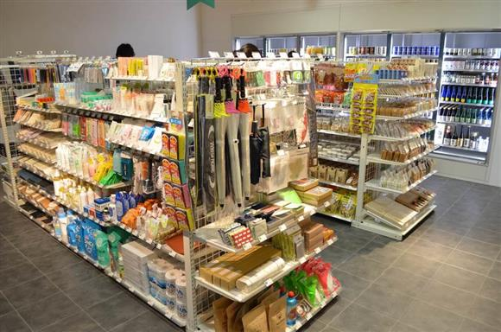
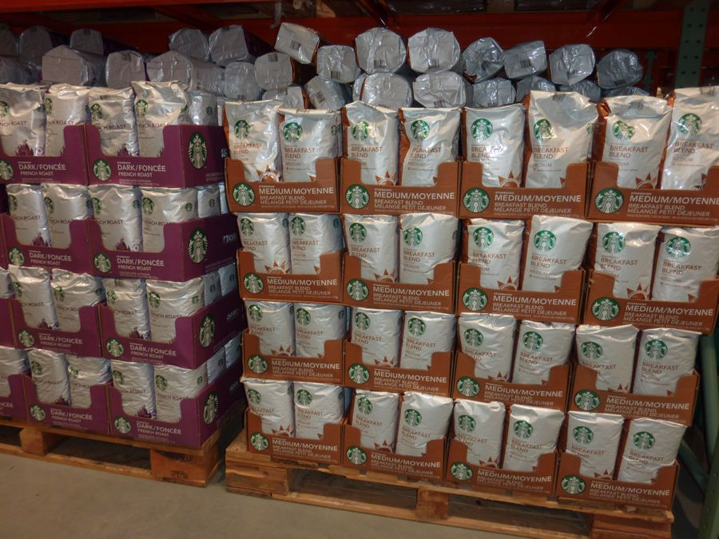

【コストコ店内】 【コンビニ店内】
【違い】

【メリット】

【デメリット】

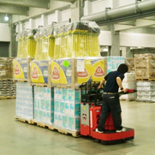
Ｑ右の写真は、コストコの倉庫内の様子である。上のコストコ店内の写真と合わせて、このような手法をとっている理由を考えてみよう。

物流費の低減・・・マクロ的には物価の安定に寄与
ミクロ的には企業経営の根本課題
全業種における売上高物流コストは、約５％
トヨタ自動車の当期売上高は２７兆５９００億円
物流コスト５％はいくらになるだろうか。

Ａ 円

【資料】
物流コストを削減するために、各企業が実施している削減策（単位：社）

出典：日本ロジスティクス協会

物流業のビジネス（教授用）
Q２下の２枚の写真を比べて、商品の陳列方法にどのような違いがあるか考えてみよう。また、それぞれの陳列方法のメリットとデメリットを考えてみよう。

【コストコ店内】 【コンビニ店内】
【予想回答】
【違い】・コストコは、台の上にまとめられているが、コンビニは、一つの棚に多くの商品がある
・ほぼ包装のまま陳列されているのと、包装から出されている
【メリット】・コストコは、商品のボリュームがあるように見える。従業員が商品を並べるのが楽。
・コンビニは、品数が豊富に見える。見栄えが丁寧に見える。消費者が手に取りやすい
【デメリット】・コストコは、雑に見える
・コンビニは商品を探すのに時間がかかりそう
※多くの意見を引き出しつつ、パレット（台）という言葉と包装という言葉が出れば次のＱや、教科書とつなげやすくなる。

Ｑ右の写真は、コストコの倉庫内の様子である。上のコストコ店内の写真と合わせて、このような手法をとっている理由を考えてみよう。
【予想回答】
台（パレット）に乗せたまま運ぶことで、人件費が削減できる。
多くの品物を陳列することで、量販店としての独自性をアピール
機械で運ぶほうが効率的
※標準化、効率化のためにこのような陳列方法や保管方法をとっていることを解説する。コストコは、メーカに協力してもらい、店頭に陳列するまでの手間を省いた商品設計をし、原価を抑えている

物流費の低減・・・マクロ的には物価の安定に寄与
ミクロ的には企業経営の根本課題
全業種における売上高物流コストは、約５％
トヨタ自動車の当期売上高は２７兆５９００億円
物流コスト５％はいくらになるだろうか。

Ａ １兆３７９５億円

※比較：岐阜県の県予算８３００億円
愛知県の県予算２兆５２１０億円
東京都予算６兆９５４０億円
日本国家予算９兆４５４７億円
５％と言っても、事業規模によっては多額になるため、企業は、できる限りの物流コストの低減を目指すことを周知し、下図の削減策に進む。下では、削減策を挙げていくとともに、教科書に載っている用語については、書き込みをさせる。
【資料】
物流コストを削減するために、各企業が実施している削減策（単位：社）

環境問題や労働問題の改善のため、トラック輸送から船舶や鉄道へ輸送手段を変更しようという取り組み

業務の効率化のため、一部業務を他者へ委託すること。

運搬効率や積載効率の向上のため、標準化されたパレット（台）を利用すること

原材料の調達や製品開発、販売までの業務を一貫した流れととらえること。

出典：日本ロジスティクス協会

